COMUNICATO STAMPA
Ottima combinazione di bobine grazie al disco rotante Mix&Match
Würth Elektronik eiSos prende il giro giusto per la trasmissione di energia senza fili
Waldenburg (Germania), 27 marzo 2019 – La Würth Elektronik eiSos GmbH & Co. KG amplia la sua offerta: Con il nuovo disco rotante Mix&Match si possono trovare rapidamente e senza fatica bobine idonee a ricevitori e trasmettitori per applicazioni di trasmissione di energia wireless. Questo disco completa lo strumento online disponibile su www.we-online.com che già nel 2017 era stato nominato dalla rivista specializzata Design & Elektronik vincitore del premio "Innovatore dell'anno".
Il disco rotante Mix&Match ha due lati: Sul lato anteriore si trova una panoramica delle bobine trasmittenti utilizzate per applicazioni che trasmettono energia wireless. Se il cliente ruota il disco sul numero di articolo desiderato della bobina trasmittente, si visualizzano in un quadro le bobine riceventi idonee. Le bobine evidenziate in verde sono pienamente compatibili, quelle in arancione sono utilizzabili solo in modo limitato.
Sul retro del disco rotante si trovano, secondo lo stesso sistema, le bobine riceventi che permettono di selezionare mutuamente quelle trasmittenti.
Con il disco da 20 cm la Würth Elektronik eiSos dà un prezioso supporto alla sua clientela nello scegliere sempre la combinazione ottimale di bobine. Chi vuole avere una rapida e semplice panoramica delle bobine di trasmissione di energia wireless, anche senza collegamento internet, ha così a portata di mano un'alternativa analogica. Con il codice QR è possibile collegarsi all'occorrenza direttamente al sito Würth Elektronik eiSos dove si trovano le schede tecniche delle bobine e i relativi dettagli specifici.
I primi 1000 esemplari sono finiti in pochissimo tempo. Il disco rotante Mix&Match è di nuovo disponibile da subito in modo gratuito.

Immagini disponibili
Le seguenti immagini possono essere scaricate da internet e stampate: http://www.htcm.de/kk/wuerth
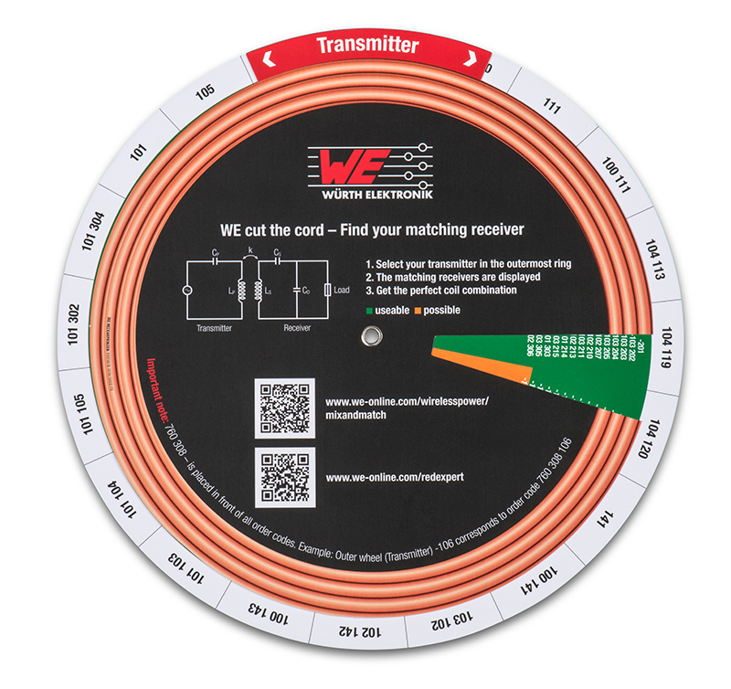
Foto di: Würth Elektronik eiSos
Disco rotante Mix&Match: con una rotazione si trova sempre la combinazione ottimale delle bobine per la trasmissione di energia wireless.

Informazioni sul Würth Elektronik eiSos
La società Würth Elektronik eiSos GmbH & Co. KG è produttrice di componenti elettronici ed elettromeccanici per il settore dell'elettronica.
L'azienda offre attualmente impiego a 8300 dipendenti e nel 2018 ha registrato un fatturato di 848 milioni di Euro. Il gruppo Würth Elektronik eiSos è uno dei maggiori produttori europei di componenti passivi, attivo in 50 Paesi, con stabilimenti in Europa, Asia e America settentrionale che riforniscono una clientela sempre crescente a livello mondiale.
La gamma di prodotti comprende componenti per la compatibilità elettromagnetica (CEM), induttori, trasduttori, componenti HF, varistori, condensatori, resistenze, quarzi, oscillatori, moduli d'alimentazione, trasformatori di energia wireless, LED, sensori, connettori, elementi per la fornitura di corrente, tasti e interruttori, tecniche di connessione, portafusibili e soluzioni per la trasmissione di dati wireless.
Con la partnership tecnologica con la squadra di Formula E Audi ABT Schaeffler ed il suo forte supporto alle corse della Formula E, il gruppo imprenditoriale mostra la sua forza innovativa nel settore della mobilità elettrica (www.we-speed-up-the-future.com).
Würth Elektronik eiSos fa parte del gruppo Würth, leader mondiale nelle tecniche di montaggio e di fissaggio.
Würth Elektronik: more than you expect!
Per ulteriori informazioni consultare il sito www.we-online.com

Per ulteriori informazioni:  Würth Elektronik eiSos GmbH & Co. KG  Sarah Hurst  Max-Eyth-Strasse 1  74638 Waldenburg  Germania  Telefono: +49 7942 945-5186  E-Mail: sarah.hurst@we-online.de  www.we-online.de | Contatto per la stampa:  HighTech communications GmbH  Brigitte Basilio  Brunhamstrasse 21  81249 München  Germania  Telefono: +49 89 500778-20  Fax: +49 89 500778-77  E-Mail: b.basilio@htcm.de  www.htcm.de

